# Практически курсов проект по “AI Adoption”

Настоящото **задание за практически курсов проект** за курса “***AI Adoption***” в SoftUni AI има за цел да ви даде **практически умения** по изучваните в курса теми и учебен материал. **Курсовият проект** съдържа в най-общи линии **извадка от решенията на домашните** от отделните теми в курса.

|  |  |
| --- | --- |
| Автор | **Теодор Асенов Чупетлов** |
| Email | [teoch@students.softuni.bg](mailto:teoch@students.softuni.bg) , [contact@teodor-chupetlov.eu](mailto:contact@teodor-chupetlov.eu) , [teodor.chupetlov@abv.bg](mailto:teodor.chupetlov@abv.bg)  E:\Projects\QR-teodor-chupetlov.eu.png |

За да попълните курсовия си проект, **копирайте от домашните** към всяка тема попълнените таблици със задачите, по които сте работили. Не копирайте условията на задачите, няма нужда от тях.

# Анализ на документи с AI

Копирайте тук **поне 3 задачи** от домашното от тема “Анализ на документи с AI”.

## Резюмирайте обемен документ

|  |  |
| --- | --- |
| Запитване #1 | <https://drive.google.com/file/d/1FlJue0DSOCpHQBXwlcT2vJbvCz4eCKk3/view?usp=sharing> |
| Линк / screenshot #1 | <https://chatgpt.com/share/67b1f94f-2174-8003-820c-50783aef3ea3> |
| Запитване #2 | <https://drive.google.com/file/d/1RWhL0JXXyXNnH3joggKoKTAwy1irotO_/view?usp=sharing> |
| Линк / screenshot #2 | <https://chatgpt.com/share/67b20148-9040-8003-9778-1752af4d62ba> |

## Анализ на маркетингова брошура

|  |  |
| --- | --- |
| Запитване #1 | <https://drive.google.com/file/d/1XBBglBgEOzVBhbJ1doyHFxIOmdNgJDDB/view?usp=sharing> |
| Линк / screenshot #1 | <https://chatgpt.com/share/67b20441-6bfc-8003-be8a-13c6b38934f2> |
| Запитване #2 | <https://docs.google.com/document/d/1eDeJnCPhhe4a67ixLdPbqXBOc99HK4vd/edit?usp=sharing&ouid=104358399473350678165&rtpof=true&sd=true> |
| Линк / screenshot #2 | <https://chatgpt.com/share/67b205dc-9874-8003-8e15-f488aad19c35> |

## Анализ на финансов отчет

|  |  |
| --- | --- |
| Запитване #1 | <https://drive.google.com/file/d/16FORpcy9VXP4AIyzs6rnUajnPZXtmLKi/view?usp=sharing>   <https://docs.google.com/document/d/1-6UeLg8cQ_tRNANvoodTHSCNFEukiyL5/edit?usp=sharing&ouid=104358399473350678165&rtpof=true&sd=true> |
| Линк / screenshot #1 | <https://chatgpt.com/share/67b1f2bc-b95c-8003-ae0d-7b08e68168a9> |
| Запитване #2 | <https://drive.google.com/file/d/1hYDDIx5unR7jYbLtqVl8VkVHPdbrXeUn/view?usp=sharing> |
| Линк / screenshot #2 | <https://chatgpt.com/share/67b1f5ba-79f4-8003-be8a-81204ebac355> |

## Анализ на документи със Sider

|  |  |
| --- | --- |
| Запитване #1 | <https://drive.google.com/file/d/10R-CgrPRsoWEF_AUBYf8aNAV8PFqV99x/view?usp=sharing> |
| Линк / screenshot #1 | <https://drive.google.com/file/d/1xzdtMR3KNs3EcEDgjVqCGHoix-Ba8BXr/view?usp=sharing> |

# Персонализирани AI чатботове

Копирайте тук **поне 3 задачи** от домашното от тема “Персонализирани AI чатботове: Custom GPTs, Claude Projects и други”.

## Ползване на готови AI асистенти от GPT Store

|  |  |
| --- | --- |
| Запитване #1 |  |
| Линк / screenshot #1 | <https://chatgpt.com/share/67bae7e5-34a0-8003-80f3-2524e89f1e9b> |
| Запитване #2 |  |
| Линк / screenshot #2 | <https://chatgpt.com/share/67bb3097-f674-8003-8bd2-6faf859f0871> <https://docs.google.com/presentation/d/1uyirNYYTR6WnjsMdALRywxIyBImFvcod/edit?usp=sharing&ouid=104358399473350678165&rtpof=true&sd=true> |
| Запитване #3 |  |
| Линк / screenshot #3 | <https://chatgpt.com/share/67bb4a42-ea64-8003-9e7f-008e40233234>  [AutoExpert (Dev)-Barcode Generator - Pastebin.com](https://pastebin.com/2KwBmpyn) |

## Създаване на собствен AI асистент по инструкции + документи

|  |  |
| --- | --- |
| Запитване #1 |  |
| Линк / screenshot #1 | <https://chatgpt.com/g/g-67bb598cdc7481919aaab708c7204038-programming-basics> |
| Запитване #2 |  |
| Линк / screenshot #2 | <https://flask-chatbot-iq3i.onrender.com> |

## Сравнителен анализ на AI асистенти в различни платформи

|  |  |
| --- | --- |
| Запитване #1 |  |
| Линк / screenshot #1 | <https://www.perplexity.ai/search/kakvo-e-programirane-L35IslvSSd2UK3fbgZziCw> |
| Запитване #2 |  |
| Линк / screenshot #2 | <https://chatgpt.com/g/g-67bb598cdc7481919aaab708c7204038-programming-basics> |

# AI за анализ на данни

Копирайте тук **поне 5 задачи** от домашното от тема “AI за анализ на данни”.

## Визуализирайте данни от таблица с ChatGPT

|  |  |
| --- | --- |
| Запитване #1 | <https://chatgpt.com/share/67b23664-6ec8-8003-9295-acfe9405a97f>   <https://docs.google.com/spreadsheets/d/14ws2osXXO87A8NiA2K-AdgyffLKPPSZz/edit?usp=sharing&ouid=104358399473350678165&rtpof=true&sd=true> |
| Линк / screenshot #1 | <https://drive.google.com/file/d/1D2KffS1-MCxzWOo-9Rh1t-JD07JvrNgE/view?usp=sharing>   <https://drive.google.com/file/d/1hjewC5-B-FQH88h5kKhlz4ccKKwQdIzA/view?usp=sharing> |
| Запитване #2 | <https://chatgpt.com/share/67b23a05-c9b4-8003-8586-b9142c2c4b28>  <https://docs.google.com/spreadsheets/d/1NY1N1ClLrpgPCCK-ekzp4Ni3GQ2M7HJ-/edit?usp=sharing&ouid=104358399473350678165&rtpof=true&sd=true> |
| Линк / screenshot #2 | <https://drive.google.com/file/d/17q2sTXC2DWXcoOIbre3XXheyobLPGPyL/view?usp=sharing>  <https://drive.google.com/file/d/1ndR3a-mn1s2Z8XeAGPBlPuRVTe2_Fprp/view?usp=sharing> |

## Корелационен анализ на данни

|  |  |
| --- | --- |
| Запитване #1 | <https://docs.google.com/spreadsheets/d/1gxUqlHidFYl5D4xmfM1qFlwwboRWLzgp/edit?usp=sharing&ouid=104358399473350678165&rtpof=true&sd=true> |
| Линк / screenshot #1 | <https://chatgpt.com/share/67b24b7e-a690-8003-9315-89f1438089a1> |
| Запитване #2 | <https://chatgpt.com/share/67b37faf-7648-8003-b61a-d8217075a882>  <https://drive.google.com/file/d/1DZ-9t6BUVZQiMc2SlHIoGj9VCg9DY1Qp/view?usp=sharing> |
| Линк / screenshot #2 | <https://chatgpt.com/share/67b37faf-7648-8003-b61a-d8217075a882> |

## Сравнителен анализ на AI инструменти

|  |  |
| --- | --- |
| Запитване #1 | <https://drive.google.com/file/d/1VR9NXjmXr-njE709tQtdnW1wOr6Sa0Vf/view?usp=sharing> |
| Линк Perplexity / screenshot #1 | <https://www.perplexity.ai/search/analizirai-dokumenta-i-mi-pred-Evaa_bGDQe2fPrrKsY1zkg>  <https://drive.google.com/file/d/1Lj-sXzd-O9Yp-6myPbaMhHYdyZ00ZETr/view?usp=sharing>   <https://drive.google.com/file/d/1UkK8L-VTz7aGTKbbSff308Wjr6wL-D9x/view?usp=sharing> |
| Запитване #2 | <https://drive.google.com/file/d/1VR9NXjmXr-njE709tQtdnW1wOr6Sa0Vf/view?usp=sharing> |
| Линк ChatGPT / screenshot #2 | <https://chatgpt.com/share/67b244b2-785c-8003-b631-3757352920fc> |

## Анализ продажби по държави

|  |  |
| --- | --- |
| Запитване #1 | <https://drive.google.com/file/d/1VR9NXjmXr-njE709tQtdnW1wOr6Sa0Vf/view?usp=sharing> |
| Линк / screenshot #1 | <https://drive.google.com/file/d/1HS7j98l4zYNngt9EUBFtmeiOQuGmewGk/view?usp=sharing> |
| Запитване #2 | <https://chatgpt.com/share/67b37add-7684-8003-a23b-e2a3df8e5fe2>   <https://drive.google.com/file/d/12l_gSO9zM6CHJL4DaWMoatBAgEg0Js2R/view?usp=sharing> |
| Линк / screenshot #2 | <https://chatgpt.com/share/67b37add-7684-8003-a23b-e2a3df8e5fe2> |

## Изчистване на данни с AI инструменти

|  |  |
| --- | --- |
| Запитване #1 | <https://chatgpt.com/share/67b36d2e-7460-8003-a1d2-a55ff8fc7250>  <https://drive.google.com/file/d/1WHPXUhCIuI_E3xd7bSHqBnOWo7EO_JBL/view?usp=sharing> |
| Линк / screenshot #1 | <https://docs.google.com/spreadsheets/d/1lIEkdijzgOn67wsVyfLCAupZ34vILAnE/edit?usp=sharing&ouid=104358399473350678165&rtpof=true&sd=true> |
| Запитване #2 | <https://chatgpt.com/share/67b38550-4958-8003-8185-a10c39ee427d>  <https://docs.google.com/spreadsheets/d/1aENRAjwSdrXRYOTTC5r7vhw6UREUYIb4/edit?usp=sharing&ouid=104358399473350678165&rtpof=true&sd=true> |
| Линк / screenshot #2 | <https://chatgpt.com/share/67b38550-4958-8003-8185-a10c39ee427d>  <https://docs.google.com/spreadsheets/d/1-YsUOOr348nhCcyl6D1qz8VqkY7fJ5g7/edit?usp=sharing&ouid=104358399473350678165&rtpof=true&sd=true> |

# AI за бизнес, предприемачество и маркетинг

Копирайте тук **поне 5 задачи** от домашното от тема “AI за бизнес, предприемачество и маркетинг”.

**Част 1**

## Генериране на бизнес идея по умения и опит

|  |  |
| --- | --- |
| Запитване #1 |  |
| Линк / screenshot #1 | <https://docs.google.com/presentation/d/1j8ohWJB7RpWD9syDNqvjLNcVBoTGfJWL/edit?usp=sharing&ouid=104358399473350678165&rtpof=true&sd=true> |

## Дефиниране на стойностно предложение

|  |  |
| --- | --- |
| Запитване #1 |  |
| Линк / screenshot #1 | <https://docs.google.com/presentation/d/1q4gOP589iZMpRb_LNPY5O2HpHXdmFeuO/edit?usp=sharing&ouid=104358399473350678165&rtpof=true&sd=true> |

## Мисия, визия и ценности

|  |  |
| --- | --- |
| Запитване #1 |  |
| Линк / screenshot #1 | <https://docs.google.com/presentation/d/1XesD6lawZIQOyXumCU46cEsuHtCYTdDV/edit?usp=sharing&ouid=104358399473350678165&rtpof=true&sd=true> |

## Business Model Canvas

|  |  |
| --- | --- |
| Запитване #1 |  |
| Линк / screenshot #1 | <https://drive.google.com/file/d/1wCImrJhDuTJ1dHW0wE9OGBx7iFROnJCu/view?usp=sharing>  <https://drive.google.com/file/d/1FLEoSZqSm4d8qPYfZobVJsxOw8u6IdrL/view?usp=sharing> |

## Оценка на размера на пазара

|  |  |
| --- | --- |
| Запитване #1 |  |
| Линк / screenshot #1 | <https://docs.google.com/presentation/d/1dwrf6TIUOxueu9sHlA3FGR1itZRLFLkr/edit?usp=sharing&ouid=104358399473350678165&rtpof=true&sd=true>  <https://drive.google.com/file/d/1lF8nKXxjklkmwtpNCVMTqMZ3R-x2lbsP/view?usp=sharing> |

## SWOT Анализ

|  |  |
| --- | --- |
| Запитване #1 |  |
| Линк / screenshot #1 | <https://drive.google.com/file/d/1Qn_mQ0QnQr2UzQUnpWnkc2dUvDDUBCjv/view?usp=sharing> |

## Създайте бизнес план

|  |  |
| --- | --- |
| Запитване #1 |  |
| Линк / screenshot #1 | <https://docs.google.com/presentation/d/1JlgkuVD-QVCbvh77iANpsTI0pPUONvMC/edit?usp=sharing&ouid=104358399473350678165&rtpof=true&sd=true>  <https://drive.google.com/file/d/1ntFEXyr0w5KMBlMcYeuQ9NnIQCm55aBR/view?usp=sharing>  <https://docs.google.com/presentation/d/1zek7ev5SaimfwMx57mXHMD5IdiO9FHnX/edit?usp=sharing&ouid=104358399473350678165&rtpof=true&sd=true>  <https://drive.google.com/file/d/1CSvUoXUh_Kzt2aeeUDovTsRr4rNlR9Pk/view?usp=sharing> |

## Създаване на Pitch Deck с AI

|  |  |
| --- | --- |
| Запитване #1 |  |
| Линк / screenshot #1 | <https://drive.google.com/file/d/1id5U-1R2JUSMa4CRBFza-CbdAq48Ed4z/view?usp=sharing> |

**Част 2**

## Дефиниране на USP (Unique Selling Proposition)

|  |  |
| --- | --- |
| Запитване #1 | <https://chatgpt.com/share/67c49ade-53dc-8003-a28b-dfa9852904e9> |
| Линк / screenshot #1 | <https://chatgpt.com/share/67c49ade-53dc-8003-a28b-dfa9852904e9>  <https://drive.google.com/file/d/1HiQuy7QZkMN6Y0_w_2MD5reNRGQAccCa/view?usp=sharing> |

## Създаване на маркетингова фуния

|  |  |
| --- | --- |
| Запитване #1 | <https://chatgpt.com/share/67c4a1b6-8590-8003-abc6-04e73b250150> |
| Линк / screenshot #1 | <https://chatgpt.com/share/67c4a1b6-8590-8003-abc6-04e73b250150>  <https://drive.google.com/file/d/1g-GHmHDK0pBOVlnlgbtY-3DLzCjZMiQa/view?usp=sharing> |

## Изготвяне на маркетингова стратегия

|  |  |
| --- | --- |
| Запитване #1 | <https://chatgpt.com/share/67c4a1b6-8590-8003-abc6-04e73b250150> |
| Линк / screenshot #1 | <https://chatgpt.com/share/67c4a1b6-8590-8003-abc6-04e73b250150>  <https://drive.google.com/file/d/18-BzuW2HcRA7oQ0rQLuQnm3Nkve3lAv-/view?usp=sharing> |

## Планиране на OKRs (Objectives & Key Results)

|  |  |
| --- | --- |
| Запитване #1 | <https://chatgpt.com/share/67c4a1b6-8590-8003-abc6-04e73b250150> |
| Линк / screenshot #1 | <https://chatgpt.com/share/67c4a1b6-8590-8003-abc6-04e73b250150>  <https://drive.google.com/file/d/1oLwvOwBom2QpgVsJ8Fk79d3rxCPW2P2_/view?usp=sharing> |

## Създаване на продажбена фуния

|  |  |
| --- | --- |
| Запитване #1 | <https://chatgpt.com/share/67c4a1b6-8590-8003-abc6-04e73b250150> |
| Линк / screenshot #1 | <https://chatgpt.com/share/67c4a1b6-8590-8003-abc6-04e73b250150>  <https://drive.google.com/file/d/1CzCZdPNKa3Iflaw-56vgTN5zZeHBbmPg/view?usp=sharing> |

## Финансов анализ и прогнозиране

|  |  |
| --- | --- |
| Запитване #1 |  |
| Линк / screenshot #1 | <https://drive.google.com/file/d/18GllidZ23Mm1D5kRUwAG4g1J3P6tNjl8/view?usp=sharing>  <https://drive.google.com/file/d/1XMdV5jyWqf4kd3WP7NKUykqx970tthcj/view?usp=sharing>  <https://drive.google.com/file/d/193GWi87FYHYyiFoHWZp_zaYRlS8f4NU8/view?usp=sharing>  <https://drive.google.com/file/d/1OwVqhdYuiZnVZ88d_0HFD-swS3qI9cUG/view?usp=sharing> |

## Бранд идентичност

|  |  |
| --- | --- |
| Запитване име #1 | <https://chatgpt.com/share/67c4a1b6-8590-8003-abc6-04e73b250150> |
| Линк / screenshot #1 |  |
| Запитване слоган #2 | <https://chatgpt.com/share/67c4a1b6-8590-8003-abc6-04e73b250150> |
| Линк / screenshot #2 |  |
| Запитване лого/бранд #3 |  |
| Линк / screenshot #3 | <https://drive.google.com/file/d/1ZwYHVGrYWxW_C4LAzs2jmm4EKR_t4cr2/view?usp=sharing> |

## Маркетингова кампания

|  |  |
| --- | --- |
| Запитване #1 | <https://chatgpt.com/share/67c4a1b6-8590-8003-abc6-04e73b250150> |
| Линк / screenshot #1 | <https://chatgpt.com/share/67c4a1b6-8590-8003-abc6-04e73b250150>  <https://drive.google.com/file/d/1Uqgd5WLQW7pc1IszDXbisBDsW6Bou_Ms/view?usp=sharing> |

# Внедряване на AI в бизнес организации

Копирайте тук **поне 1 задача** от домашното от тема “Внедряване на AI в бизнес организации”.

## Стъпки за внедряване на AI в организация по избор

|  |  |
| --- | --- |
| **Фирма** (име) | Дентална Клиника Кавидент |
| Уеб **сайт** (ако има) | https://kavident.com |
| **Дейност** (няколко изречения) | Кавидент е професионална дентална клиника, създадена от опитни стоматолози с дългогодишен опит. Клиниката предлага пълен спектър от стоматологични услуги за деца и възрастни, включително почистване и избелване на зъби, функционална диагностика, детска стоматология, дентална хирургия, протезиране, ортодонтия, лечение на коренови канали, поставяне на импланти и лечение на пародонтит. |
| **Организационна структура** (отдели) | <https://www.mermaidchart.com/raw/87e23081-5fde-41af-b557-5e957af18335?theme=light&version=v0.1&format=svg> |
| **Отдел {име}** (функции, задачи, длъжности) | <https://drive.google.com/file/d/1dldTaQYfMmiEB9MOaCQkb0D2RdLAAjOg/view?usp=sharing> |

Направете **план за въвеждане на AI в избраната организация** като отговорите на въпросите от таблицата. Попълнете в дясната колонка отговори на поставените въпроси:

<https://drive.google.com/file/d/1Jv_sGKiyZIFC-KaBZjUGv5Qz2YRN_mlP/view?usp=sharing>

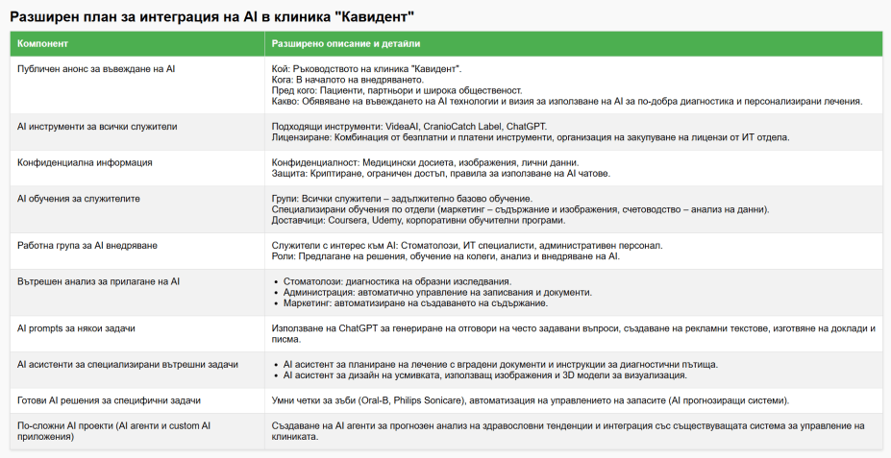

|  |  |
| --- | --- |
| **Публичен анонс** за въвеждане на AI | **Кой:** Ръководството и маркетинг отделът.  **Кога:** В началото на интеграцията, след изготвяне на подробния план.  **Пред кого:** Пациенти, партньори, медицинска общност и обществеността.  **Какво обявява:** Въвеждане на иновативни AI технологии за по-прецизна диагностика, персонализирано лечение и подобрена комуникация.  **Визия:** Клиника "Кавидент" да стане лидер в използването на AI технологии в денталната медицина за осигуряване на най-висок стандарт на грижа. |
| **AI инструменти** за всички служители | * **Инструменти:** ChatGPT, VideaAI, CranioCatch Label. * **Лицензиране:** Комбинация от безплатни и платени версии. * **Организация на лицензите:** ИТ отделът ще организира закупуването и управлението на лицензите. |
| **Конфиденциална информация** | * **Работа с конфиденциална информация:** Да, медицински досиета, лични данни на пациенти, диагностични изображения. * **Защита:** Информацията ще бъде криптирана и с ограничен достъп. Забранено е изпращането на медицински досиета и чувствителни лични данни в публични AI чатове. |
| **AI обучения** за служителите | * **Типове обучения:**   + Всички служители: задължително базово обучение.   + Маркетинг отдел: генериране на съдържание, изображения и видео.   + Счетоводство и администрация: анализ на данни.   + Стоматолози: диагностика и планиране на лечение. * **Формат:** Онлайн курсове и практически семинари. * **Доставчици:** Coursera, Udemy, DataCamp, специализирани AI обучителни компании. |
| **Работна група** за AI внедряване | * **Участници:** Доброволци с интерес към AI технологии, включително стоматолози, административен персонал и ИТ специалисти. * **Отговорности:** Предлагане на решения, подкрепа за колеги, участие в анализа на потребностите и внедряване на AI решения. |
| **Вътрешен анализ** за прилагане на AI | * **Стоматология:** Диагностика и анализ на образни изследвания. * **Администрация:** Управление на записвания, автоматични напомняния. * **Маркетинг:** Генериране на съдържание, визуални материали. * **Снабдяване и логистика:** Прогнозиране и автоматизация на доставки и запаси. |
| **AI prompts** за някои задачи | * Автоматично генериране на съдържание за уебсайт и социални мрежи. * Изготвяне на автоматични отговори на често задавани въпроси от пациенти. * Подготовка на рутинна документация. |
| **AI асистенти** за специализирани вътрешни задачи | * **Асистент за планиране на лечението:** Използване на вътрешни диагностични данни, изображения и медицински протоколи за подробни планове за лечение. * **Асистент за дизайн на усмивката:** Специализиран AI, който генерира реалистични 3D модели и визуализации на бъдещия вид на пациентите. |
| **Готови AI решения** за специфични задачи | * Умни четки за зъби с AI (Oral-B и Philips Sonicare): за дистанционно наблюдение и персонализирани препоръки. * Управление на складовите наличности с AI прогнозиращи решения като Telescope. |
| **По-сложни AI проекти** (AI агенти и custom AI apps) | * **Прогнозен анализ:** AI агенти, които анализират здравните тенденции и предвиждат възможни усложнения въз основа на събраните данни от пациентите. * **Персонализирана телемедицина:** Custom AI платформи за дистанционно проследяване и индивидуални препоръки за пациентите, интегрирани с текущите медицински системи на клиниката. |

## AI анализ за организация по избор

Продължете с **работния казус** от предната задача: **фирма или организация по избор**. Задачата ви е да направите AI анализ, като отговорите на **въпросите** и следвате **наставленията** от таблицата по-долу. Попълнете вашите отговори в таблицата:

<https://drive.google.com/file/d/1sNACMorgzQ8oDLBtDyCTAk_ncGLdO__x/view?usp=sharing>

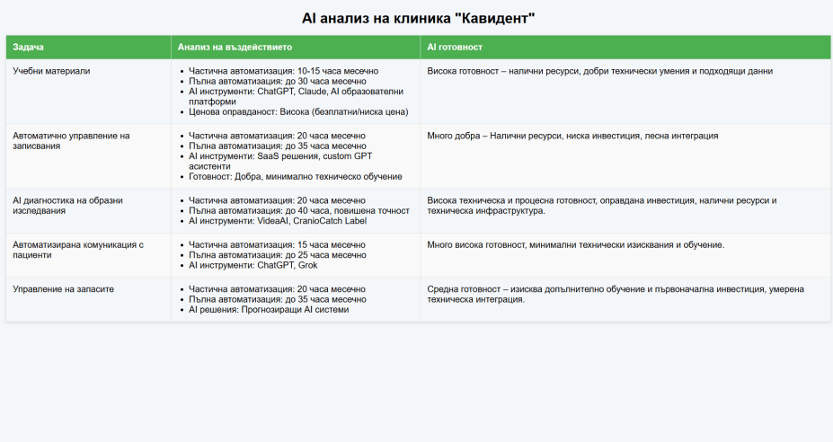

|  |  |
| --- | --- |
| Идентифициране на **проблемите** | **Идентифициране на проблемите**  Най-честите повторяеми задачи, които отнемат значително време на служителите в "Кавидент" и са подходящи за автоматизация:   * Управление на записвания и напомняния на пациенти * Анализ на образни изследвания (рентгенови снимки) * Генериране на маркетингово съдържание * Обработка на административна документация * Рутинни комуникации с пациенти   **Топ 5 задачи за AI автоматизация:**   1. Автоматично управление на записвания и напомняния 2. AI диагностика на образни изследвания (рентгенови снимки) 3. Автоматизирано генериране на маркетингово съдържание 4. AI асистирана обработка на административна документация 5. Използване на AI чатботове за комуникация с пациенти |
| Анализ на **въздействието** (за всяка от набелязаните задачи) | * **Задача 1: Учебни материали**   + Частична автоматизация: ~10-15 часа месечно спестени   + Пълна автоматизация: до 30 часа месечно спестени * **Задача 2: Автоматично управление на записвания и напомняния**   + Частична автоматизация: ~40% намаление на ангажиментите (15-20 часа месечно)   + Пълна автоматизация: до 60% спестено време * **Задача 3: Диагностика на образни изследвания**   + Частична автоматизация: ~20 часа месечно спестени   + Пълна автоматизация: до 40 часа месечно и повишаване на точността на диагностиката * **Задача 4: Комуникация с пациенти**   + Частична автоматизация: ~15 часа месечно спестени   + Пълна автоматизация: до 25 часа месечно * **Задача 5: Управление на записвания и напомняния**   + Частична автоматизация: ~20 часа месечно   + Пълна автоматизация: до 35 часа месечно |
| Анализ на AI **готовността** (за всяка от набелязаните задачи) | * **Задача 1: Учебни материали**   + Инструмент: ChatGPT, Claude, готови AI образователни платформи   + Цена: Оправдана (предимно безплатни или ниска цена)   + Готовност: Висока техническа и процесна готовност   + Ресурси: Налични умения и бюджет за обучения * **Задача 2: Автоматично управление на записвания**   + AI решения: Готови SaaS решения и custom GPT асистенти   + Ценова оправданост: Отлична възвращаемост   + Организационна готовност: Добра, необходимо минимално техническо обучение   + Ресурси: Налични човешки ресурси и бюджет * **Задача 3: AI диагностика на образни изследвания**   + AI решения: Готови решения като VideaAI, CranioCatch Label   + Ценова оправданост: Напълно оправдано поради подобряване на точността   + Организационна готовност: Висока техническа и процесна готовност   + Ресурси: В наличност и достатъчни * **Задача 4: Автоматизирана комуникация с пациенти**   + AI решения: AI чатботове (ChatGPT, Grok)   + Ценова оправданост: Отлична, особено при безплатни решения   + Организационна готовност: Висока   + Ресурси: Минимални допълнителни ресурси * **Задача 5: Управление на запасите**   + AI решения: Прогнозни AI системи за оптимизация на складови наличности   + Ценова оправданост: Оправдано, подобрява ефикасност и намалява загубите   + Готовност: Средна, необходимо минимално технологично надграждане   + Ресурси: Изисква малка инвестиция и обучение на персонала |

Направете **анализ на възвращаемостта** (ROI анализ) за задачите и възможните подходи за решаването им като попълните следната таблица:

<https://drive.google.com/file/d/1gcdrd0pQktzWmI_54hnLm6aPMAGrSqPu/view?usp=sharing>

<https://drive.google.com/file/d/1r7tsS38d1ic1hlpJOejZZf060cFTtuwb/view?usp=sharing>

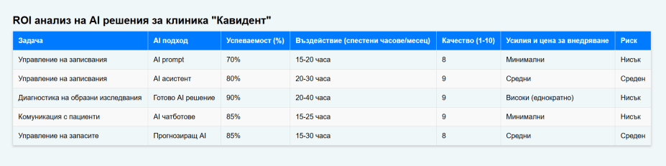

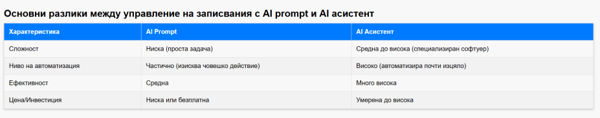

|  |  |  |  |  |  |  |
| --- | --- | --- | --- | --- | --- | --- |
| **Проблем** | **Подход** | **Успеваемост** | **Въздействие** | **Качество** | **Усилия и цена** | **Риск** |
| Управление на записвания и напомняния | AI prompt и AI асистенти | ~70-80% | до 35 ч/м | 9/10 | минимални | нисък |
| Диагностика на образни изследвания (рентгенови снимки) | Готово AI решение (VideaAI, CranioCatch Label)  [Artificial Intelligence Solutions in Dentistry | CranioCatch](https://www.craniocatch.com/en/) | 90% | 20-40 ч/м | 9/10 | високи (еднократна инвестиция) | нисък |
| Комуникация с пациенти | AI чатботове (ChatGPT, Grok) | около 85% | 15-25 ч/м | 9/10 | минимални | нисък |
| Обработка на административна документация | AI асистенти (custom GPT приложения) | ~80-90% | 15-30 ч/м | 9/10 | умерени (еднократна разработка) | среден (изисква обучение и период на адаптация) |
| Автоматизирано генериране на маркетингово съдържание | AI prompt (ChatGPT, Claude) | ~80-90% | 15-25 ч/м | 9/10 | ниски до умерени | нисък |

# AI агенти за автоматизация

Копирайте тук **поне 1 задача** от домашното от тема “ИИ за образование и самообразование”.

## Създаване на Zapier автоматизация

Регистрирайте се в **Zapier**: <https://zapier.com>.

Създайте и тествайте проста **Zapier автоматизация** (Zap) чрез **Zapier Copilot**:

***Реален пример: Реален use case с използване на реален workflow – автоматизация за всекидневно изпращане на прогнозата за времето за определен град, в определен часови интервал на имейл на потребителя с използване на: Shedule Zapier, Weather Zapier и Gmail тригери:***

|  |  |
| --- | --- |
| Запитване |  |
| Screenshot #1 от Zapier |  |
| Screenshot #2 от Zapier |  |
| Screenshot #3 от Zapier |  |

## Автоматизация с Make и Microsoft 365 (Outlook)

***Реален пример: Реален use case с използване на реален workflow – автоматизация за всекидневно изпращане на feedback форма от Google sheets.Имейл клиент използва като подпис в своите изпратени имейли, линк пренасочващ получателите към Google sheets feedback форма за попълване относно удовлетвореността от комуникацията. След като получателите попълнят feedback форма, се задейства автоматично препращане на отговора до имейл клиента на подателя с което той може да види как е оценена кореспонденцията му с получателя на имейла.***

|  |  |
| --- | --- |
|  | **Screenshot** |
| Потребител на имейл клиент в Outlook изпраща имейл до получател с подпис ( линк ) |  |
| Линкът от подписа пренасочва получателя на имейла към попълване на feedback форма в Google sheets |  |
| Създаване на сценарии в Make.com |  |
| (Допълнително) Автоматично известие за нов имейл, който известява за резултата от feedback формата |  |

# Програмиране за непрограмисти с AI

Копирайте тук **поне 1 задача** от домашното от тема “Програмиране за непрограмисти с AI”.

## AI генериране на front-end app

* *Пример: Създай* ***калкулатор за плочки за баня*** *(стандартна, с правоъгълни размери). Задаваме размерите на банята (в cантиметри): размери на пода, лява и дясна стена, предна и задна стена, входна врата (изважда се от предната стена). Задаваме процент резерв (стандартно 10%). Задаваме размерите на плочките за пода и размерите на плочките за стените. Калкулаторът изчислява: необходим брой плочки (и площ в кв.м.) за пода и брой плочки (и площ) за стените.*

Използвайте **AI app builder по ваш избор**, например:

* **Create**: <https://create.xyz>
* **Bolt**: <https://bolt.new>
* **v0**: <https://v0.dev>

Попълнете следната таблица, за да си запазите резултатите:

|  |  |
| --- | --- |
| Използван prompt (или няколко prompts) |  |
| Краен резултат (app link) | <https://regal-brioche-9f41dc.netlify.app/> |
| Краен резултат (screenshot) |  |

# AI поверителност, сигурност и регулации

Копирайте тук **поне 1 задачa** от домашното от тема “AI поверителност, сигурност и регулации”.

## Анонимизиране на данни

Инсценирано AI приложение ( <https://fanciful-chebakia-957677.netlify.app/> ) build-нато ( с Bolt.new ) **лично от мен** за целта на темата: AI поверителност, сигурност и регулации.

Тестването на приложението става с **НАПЪЛНО ИЗМИСЛЕНИ И СЛУЧАЙНИ ДАННИ !!!**

**Входните данни за достъп до администраторското меню са :**

**Потребителско име: admin**

**Парола: securepassword123**

Приложението е изградено по следната логика:

Клиент влиза/достъпва приложението където въвежда следните данни ( примерни данни има по-долу ):

Три имена

ЕГН

IBAN

след което натиска бутон: **Анонимизирай данните**.

Появява се прозорец :

Анонимизиран резултат:

Поле Маскирана стойност Клиент ID

Трите имена И***************** m8hrqfq8-emvbyo

ЕГН **********

Адрес 1********************

IBAN **********************

Запазете своя Клиент ID за бъдеща референция: m8hrqfq8-emvbyo

Администратора на услугата, чрез вход в системата вижда нововъведения запис ( **ако няма запис не вижда данни за нов клиент** ) :

Анонимизирани данни на клиенти

**Клиент ID: m8hrqfq8-emvbyo - КАТО ЛИНК !!!!!**

Име: И*****************

ЕГН: **********

Адрес: 1********************

IBAN: **********************

**натискайки линка с данни на Клиент ID : m8hrqfq8-emvbyo,**

**той получава пълните ДЕКРИПТИРАНИ ДАННИ на клиента:**

Декриптирани данни за Клиент ID: m8hrqfq8-emvbyo

Тази страница е достъпна само за администратори.

Поле Оригинална стойност

Трите имена Иван Иванов Иванов

ЕГН 8206036864

Адрес 12, Georgi Penev str.

IBAN BG80BNBG96611020345678

[Достъп до приложението ТУК](https://fanciful-chebakia-957677.netlify.app/)

**Примерни данни за потребител:**

Трите имена: Petar Petrov Stanchev

ЕГН: 7004166662

IBAN: BG80BNBG96611020308456

**Вход за администратори:**

**Потребителско име: admin**

**Парола: securepassword123**

|  |  |
| --- | --- |
| Запитване #1 |  |
| Линк / screenshot #1 |  |
| Запитване #2 |  |
| Линк / screenshot #2 |  |

## Анализ на AI система

Направете анализ на избрана от вас AI система:

**Описание**

<https://drive.google.com/file/d/1HB20V0-i17Sb2JfTrXh-EK0gkB6kVbrg/view?usp=sharing>

<https://drive.google.com/file/d/1xpJFECgi-XkAOysQvJC1jezGzMTpz-yN/view?usp=sharing>

